МИНИСТЕРСТВО НАУКИ И ВЫСШЕГО ОБРАЗОВАНИЯ
РОССИЙСКОЙ ФЕДЕРАЦИИ
Федеральное государственное бюджетное образовательное учреждение высшего образования
«Вятский государственный университет»
(ФГБОУ ВО «ВятГУ»)
Факультет автоматики и вычислительной техники
Кафедра электронных вычислительных машин

Работа в графическом режиме

Отчёт по лабораторной работе №4
дисциплины «Программирование»

Выполнил студент группы ПИб-1301_____________________/Ванчугов Р.Р./
Проверил____________________________________________ /Чистяков Г.А./

Цель работы: освоить принципы работы в графическом режиме; получить базовые навыки взаимодействия с графическими примитивами.
Задание:
1. Дополнить программу, реализованную в ходе предыдущей лабораторной работы, режимом визуализации.
2. Предусмотреть возможность вывода кривой, ограничивающей фигуру, на координатную плоскость.
3. Реализовать следующие возможности и элементы: масштабирование графика, подписи на осях, вывод информации о задании.
4. Реализовать не менее двух возможностей из представленных: независимое масштабирование по осям, штриховка вычисляемой площади, визуализация численного расчета интеграла.

Схема алгоритма: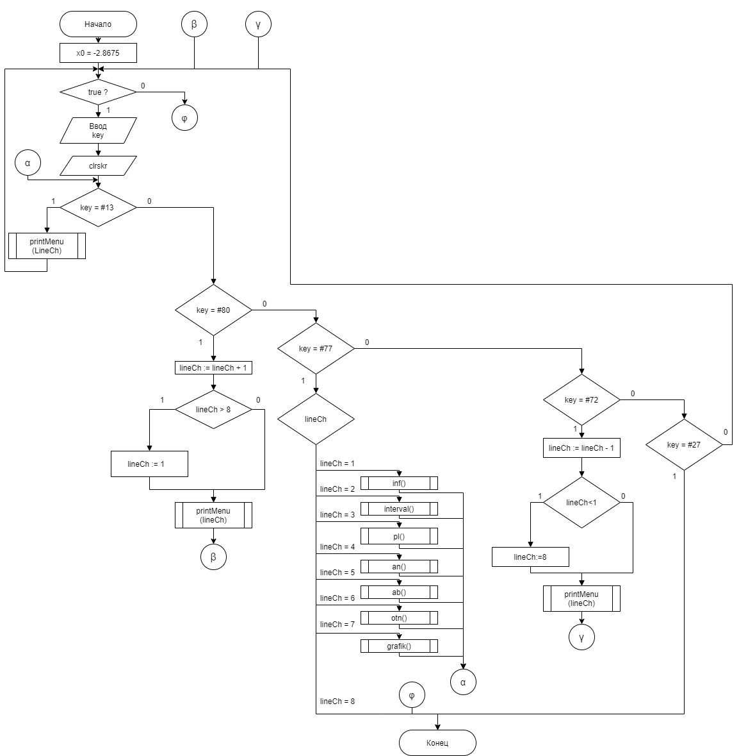

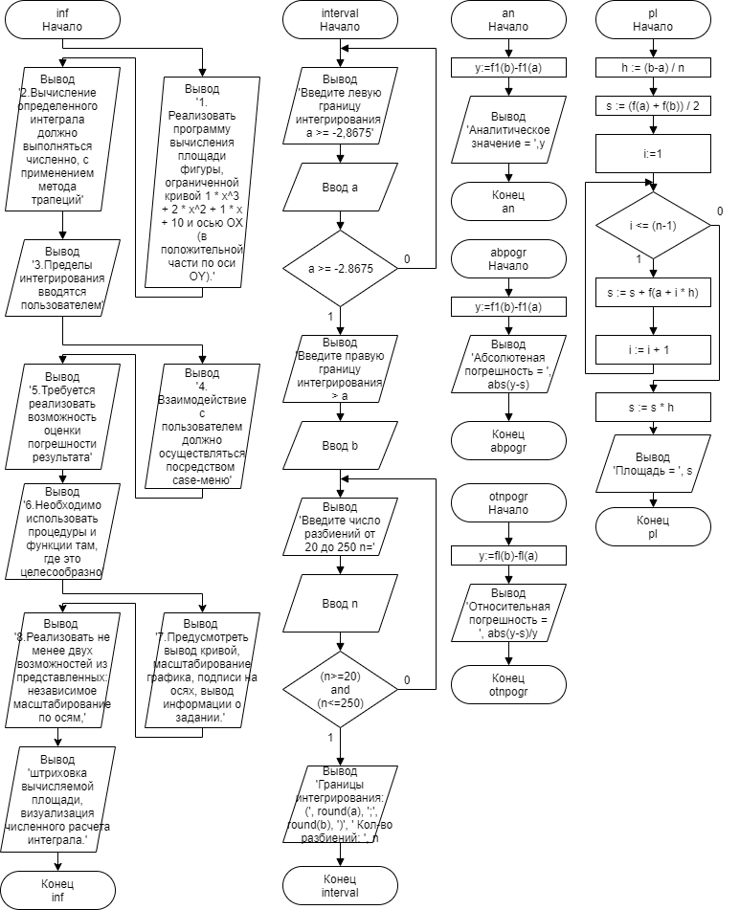

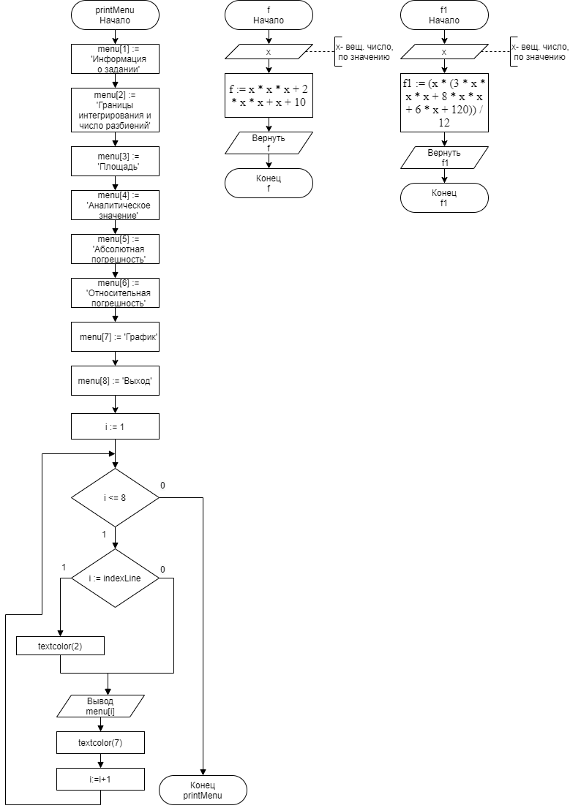
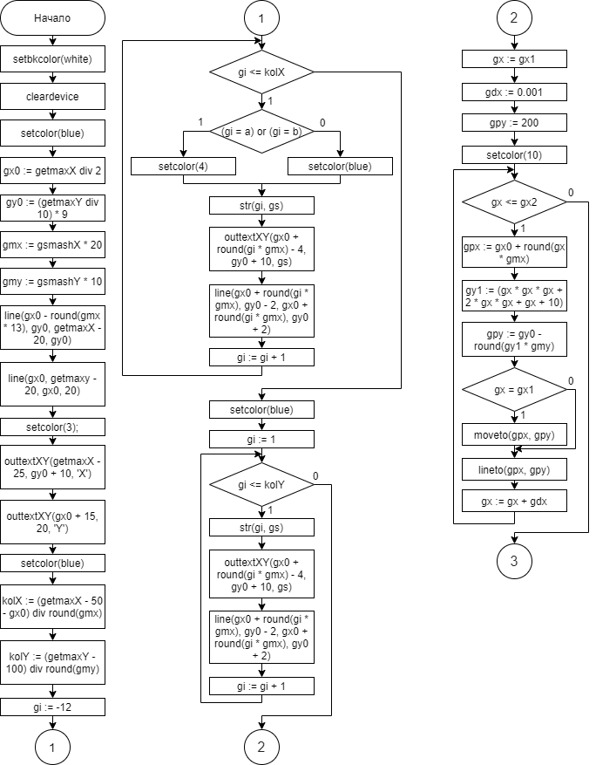

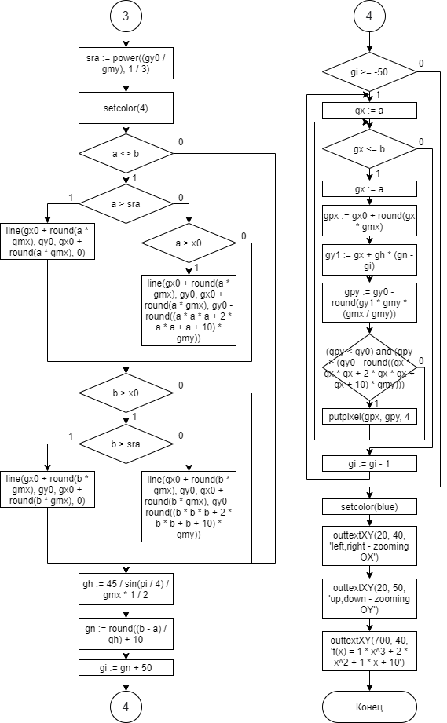

Код:
program lab_4;

uses
crt,
graph,
math;

const
x0 = -2.8675;
var
lineCh, n,gmashX, gmashY: int64;
gd,gm:integer;
key: char;
gx2, gx1, a, b,h, s, y: double;
i: byte;

function f(x: real): real;
begin
f := x * x * x + 2 * x * x + x + 10;
end;

function f1(x: real): real;
begin
f1 := (x * (3 * x * x * x + 8 * x * x + 6 * x + 120)) / 12;
end;

procedure inf();
begin
writeln('1.Реализовать программу вычисления площади фигуры, ограниченной кривой 1 * x^3 + 2 * x^2 + 1 * x + 10 и осью ОХ(в положительной части по оси OY).');
writeln('2.Вычисление определенного интеграла должно выполняться численно, с применением метода трапеций.');
writeln('3.Пределы интегрирования вводятся пользователем.');
writeln('4.Взаимодействие с пользователем должно осуществляться посредстов case menu.');
writeln('5.Требуется реализовать возможность оценки погрешности полученного результата.');
writeln('6.Необходимо использовать процедуры и функции там, где это целесообразно');
writeln('7.Предусмотреть вывод кривой, масштабирование графика, подписи на осях, вывод информации о задании.');
writeln('8.Реализовать не менее двух возможностей из представленных: независимое масштабирование по осям,');
writeln('штриховка вычисляемой площади, визуализация численного расчета интеграла.');
end;

procedure interval();
begin
repeat
writeln('Введите левую границу интегрирования a > -2,8675 ');
readln(a);
until (a >= -2.8675);
repeat
writeln('Введите правую границу интегрирования > a');
readln(b);
until (b > a);
repeat
write('Введите кол-во разбиений от 20 до 1000 n = ');
readln(n);
until (n >= 20) and (n <= 1000);
writeln('Границы интегрирования: (', round(a), ';', round(b), ')', ' Кол-во разбиений: ', n);
end;

procedure pl();
begin
h := (b - a) / n;
s := (f(a) + f(b)) / 2;
for i := 1 to n - 1 do
s := s + f(a + i * h);
s := s * h;
writeln('Площадь = ', s: 0: 5);
end;

procedure an();
begin
y := f1(b) - f1(a);
writeln('Аналитическое значение = ', y: 0: 5);
end;

procedure abpogr();
begin
y := f1(b) - f1(a);
writeln('Абсолютная погрешность = ', abs(y - s): 0: 5);
end;

procedure otnpogr();
begin
y := f1(b) - f1(a);
writeln('Относительная погрешность = ', abs(y - s) / y: 0: 10);
end;

procedure drawgraph;
var
gmx, gmy, gx, gdx, gy1, gh, sra: real;
kolY, kolX, gx0, gy0, gpx, gpy, gi, gn: integer;
gs: string;

begin
setbkcolor(white);
cleardevice;
setcolor(blue);//15
gx0 := getmaxX div 2;
gy0 := (getmaxY div 10) * 9;
gmx := gmashX * 20;
gmy := gmashY * 10;
line(gx0 - round(gmx * 13), gy0, getmaxX - 20, gy0);
line(gx0, getmaxy - 20, gx0, 20);
setcolor(3);
outtextXY(getmaxX - 25, gy0 + 10, 'X');
outtextXY(gx0 + 15, 20, 'Y');
setcolor(blue);//15
kolX := (getmaxX - 50 - gx0) div round(gmx);
kolY := (getmaxY - 100) div round(gmy);

for gi := -12 to kolX do
begin
if (gi = a) or (gi = b) then
setcolor(4)
else
setcolor(blue);//15
str(gi, gs);
outtextXY(gx0 + round(gi * gmx) - 4, gy0 + 10, gs);
line(gx0 + round(gi * gmx), gy0 - 2, gx0 + round(gi * gmx), gy0 + 2);
end;

setcolor(blue);//15

for gi := 1 to kolY do
begin
str(gi, gs);
outtextXY(gx0 - 20, gy0 - round(gi * gmy) - 3, gs);
line(gx0 - 2, gy0 - round(gi * gmy), gx0 + 2, gy0 - round(gi * gmy));
end;

gx := gx1;
gdx := 0.001;
gpy := 200;
setcolor(10);
while (gx <= gx2) do
begin
gpx := gx0 + round(gx * gmx);
gy1 := (gx * gx * gx + 2 * gx * gx + gx + 10);
gpy := gy0 - round(gy1 * gmy);

if gx = gx1 then
moveto(gpx, gpy);

lineto(gpx, gpy);
gx := gx + gdx;
end;
sra := power((gy0 / gmy), 1 / 3);
setcolor(4);

if a <> b then
begin
if a > sra then
line(gx0 + round(a * gmx), gy0, gx0 + round(a * gmx), 0)

else
if a > x0 then
line(gx0 + round(a * gmx), gy0, gx0 + round(a * gmx), gy0 - round((a * a * a + 2 * a * a + a + 10) * gmy));

if b > x0 then
if b > sra then
line(gx0 + round(b * gmx), gy0, gx0 + round(b * gmx), 0)

else
line(gx0 + round(b * gmx), gy0, gx0 + round(b * gmx), gy0 - round((b * b * b + 2 * b * b + b + 10) * gmy));
;
end;
gh := 45 / sin(pi / 4) / gmx * 1 / 2;
gn := round((b - a) / gh) + 10;

for gi := gn + 50 downto -50 do
begin
gx := a;
while gx <= b do
begin
gx := gx + gdx;
gpx := gx0 + round(gx * gmx);
gy1 := gx + gh * (gn - gi);
gpy := gy0 - round(gy1 * gmy * (gmx / gmy));

if (gpy < gy0) and (gpy > (gy0 - round((gx * gx * gx + 2 * gx * gx + gx + 10) * gmy))) then
putpixel(gpx, gpy, 4);
end;
end;
setcolor(blue);//15
outtextXY(20, 40, 'left,right - zooming OX');
outtextXY(20, 50, 'up,down - zooming OY');
outtextXY(700, 40, 'f(x) = 1 * x^3 + 2 * x^2 + 1 * x + 10');
end;

procedure grafik();
var
key: char;
begin
gmashX := 4;
gmashY := 4;
gx1 := -4;
gx2 := 4;
gd := detect;
initgraph(gd, gm,' ');
drawgraph;

repeat
Key := readkey;
if key = #0 then
begin
key := readkey;
case key of
#77:
begin
gmashX := gmashX + 1;
cleardevice;
drawgraph;
end;

#75:
begin
if gmashX <> 1 then
gmashX := gmashX - 1;
cleardevice;
drawgraph;
end;

#72:
begin
gmashY := gmashY + 1;
cleardevice;
drawgraph;
end;

#80:
begin
if gmashY <> 1 then
gmashY := gmashY - 1;
cleardevice;
drawgraph;
end;
end;
end;
until key = #13;
closegraph;
end;

procedure printMenu(indexLine: integer);
var
menu: array[1..8] of string;
i: integer;
begin
menu[1] := 'Информация о задании';
menu[2] := 'Границы интегрирования кол-во разбиений';
menu[3] := 'Площадь';
menu[4] := 'Аналитическое значение';
menu[5] := 'Абсолютная погрешность';
menu[6] := 'Относительная погрешность';
menu[7] := 'График';
menu[8] := 'Выход';

for i := 1 to 8 do
begin
if i = indexLine then
textcolor(2);
writeln(menu[i]);
textcolor(7);
end;
end;

begin
while true do
begin
key := readkey;
clrscr();
case key of
#13: printMenu(lineCh);
#80: begin
lineCh := lineCh + 1;
if lineCh > 8 then
lineCh := 1;
printMenu(lineCh);
end;
#77: begin
if lineCh = 1 then
inf();
if lineCh = 2 then
interval();
if lineCh = 3 then
pl();
if lineCh = 4 then
an();
if lineCh = 5 then
abpogr();
if lineCh = 6 then
otnpogr();
if lineCh = 7 then
grafik();
if lineCh = 8 then
exit;
end;
#72: begin
lineCh := lineCh - 1;
if lineCh < 1 then
lineCh := 8;
printMenu(lineCh);
end;
#27: exit;
end;
end;
end.

Экранная форма:
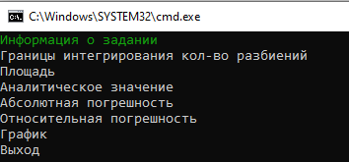

Первый пункт меню:
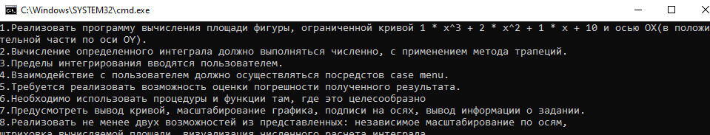
Второй пункт меню:
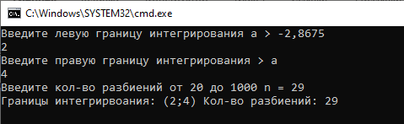
Третий пункт меню:
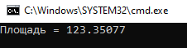
Четвертый пункт меню:
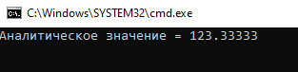
Пятый пункт меню:
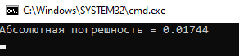
Шестой пункт меню:
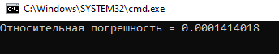

Седьмой пункт меню:
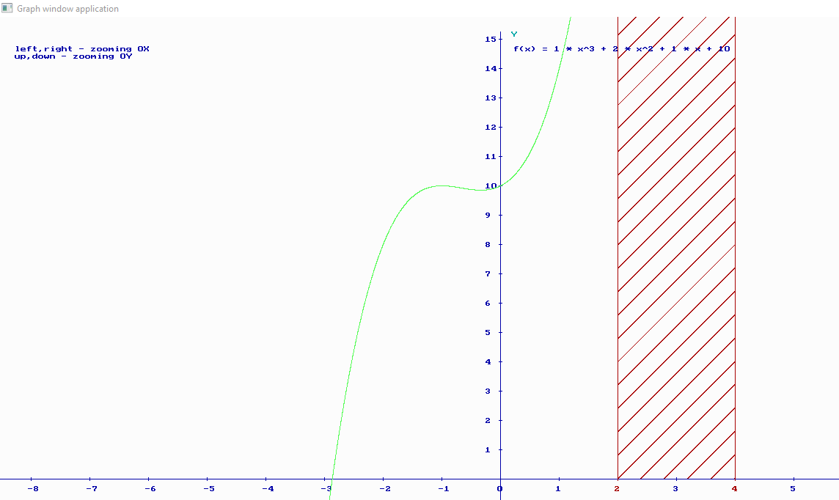
Восьмой пункт меню:
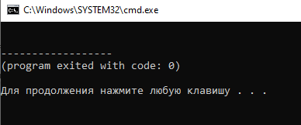
Вывод:
Освоены принципы работы в графическом режиме. Получены базовые навыки взаимодействия с графическими примитивами. Была дополнена программа, реализованная в ходе предыдущей лабораторной работы, режимом визуализации. Предусмотрена возможность вывода кривой, ограничивающей фигуру, на координатную плоскость. Реализованы следующие возможности и элементы: масштабирование графика, подписи на осях, вывод информации о задании, независимое масштабирование по осям, штриховка вычисляемой области.

